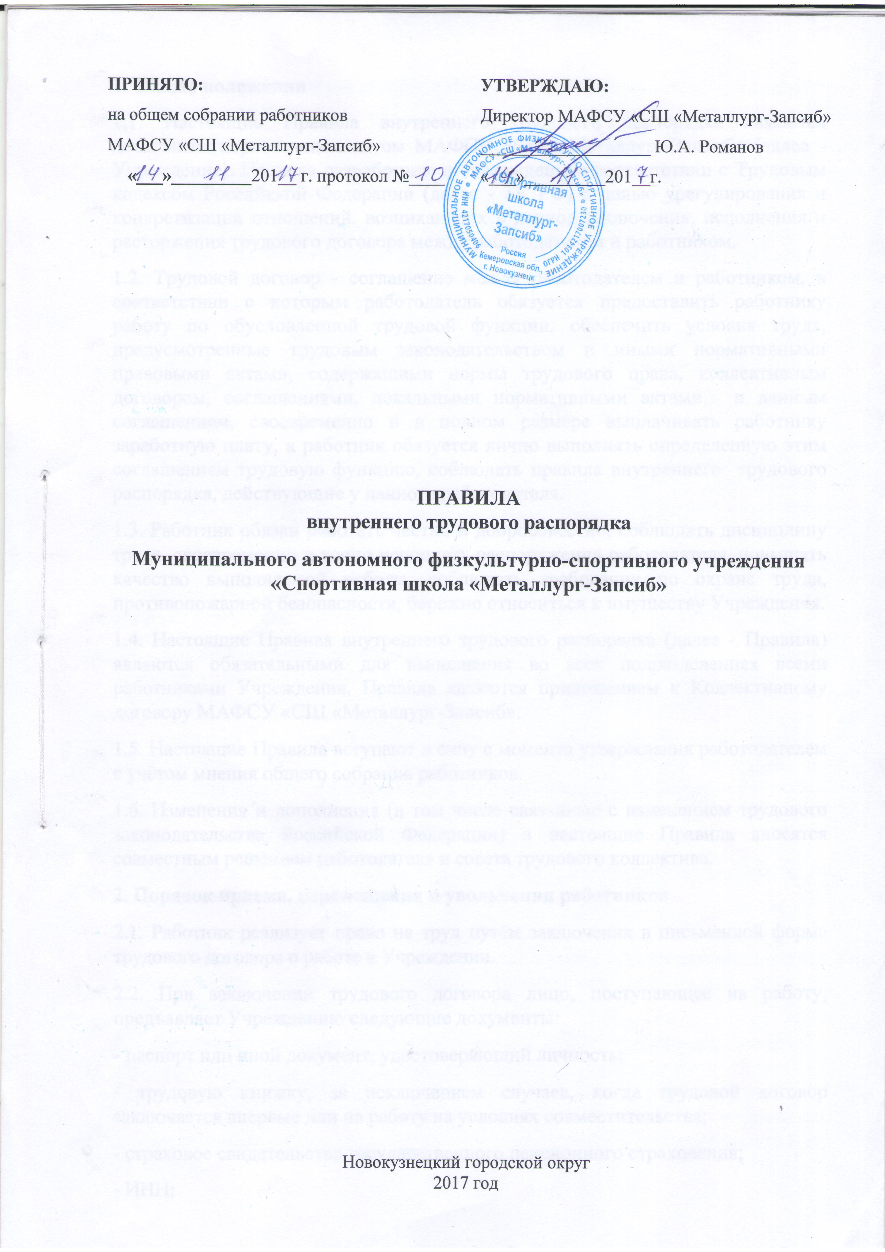

1. Общие положения
1.1. Настоящие Правила внутреннего трудового распорядка являются локальным нормативным актом МАФСУ «СШ «Металлург-Запсиб» (далее - Учреждение). Правила разработаны и утверждены в соответствии с Трудовым кодексом Российской Федерации (далее - ТК РФ) с целью урегулирования и конкретизации отношений, возникающих в период заключения, исполнения и расторжения трудового договора между работодателем и работником.
1.2. Трудовой договор - соглашение между работодателем и работником, в соответствии с которым работодатель обязуется предоставить работнику работу по обусловленной трудовой функции, обеспечить условия труда, предусмотренные трудовым законодательством и иными нормативными правовыми актами, содержащими нормы трудового права, коллективным договором, соглашениями, локальными нормативными актами, и данным соглашением, своевременно и в полном размере выплачивать работнику заработную плату, а работник обязуется лично выполнять определенную этим соглашением трудовую функцию, соблюдать правила внутреннего трудового распорядка, действующие у данного работодателя.
1.3. Работник обязан работать честно и добросовестно, соблюдать дисциплину труда, своевременно и точно исполнять распоряжения работодателя, повышать качество выполняемой работы, соблюдать требования по охране труда, противопожарной безопасности, бережно относиться к имуществу Учреждения.
1.4. Настоящие Правила внутреннего трудового распорядка (далее - Правила) являются обязательными для выполнения во всех подразделениях всеми работниками Учреждения. Правила являются приложением к Коллективному договору МАФСУ «СШ «Металлург-Запсиб».
1.5. Настоящие Правила вступают в силу с момента утверждения работодателем с учётом мнения общего собрания работников.
1.6. Изменения и дополнения (в том числе связанные с изменением трудового законодательства Российской Федерации) в настоящие Правила вносятся совместным решением работодателя и совета трудового коллектива.
2. Порядок приема, перемещения и увольнения работников
2.1. Работник реализует право на труд путём заключения в письменной форме трудового договора о работе в Учреждении.
2.2. При заключении трудового договора лицо, поступающее на работу, предъявляет Учреждению следующие документы:
- паспорт или иной документ, удостоверяющий личность;
- трудовую книжку, за исключением случаев, когда трудовой договор заключается впервые или на работу на условиях совместительства;
- страховое свидетельство государственного пенсионного страхования;
- ИНН;
- документы воинского учета - для военнообязанных лиц, подлежащих призыву на военную службу;
- справку о наличии (отсутствии) судимости и (или) факта уголовного преследования либо о прекращении уголовного преследования по реабилитирующим основаниям;
- документ об образовании или профессиональной подготовке, если работа требует специальных знаний, квалификации или профессиональной подготовки (для тренеров – свидетельство о повышении квалификации, аттестационный лист, если таковой имеется);
- медицинскую книжку с заключением терапевта (об отсутствии противопоказаний по состоянию здоровья для работы в детском учреждении) и прохождением санминимума;
- копии свидетельства о рождении детей;
- сотрудники-совместители, разряд ЕКС которых устанавливается в зависимости от стажа работы, представляют выписку из трудовой книжки, либо копию трудовой книжки, заверенную администрацией по месту основной работы.
2.3. Прием на работу оформляется приказом директора Учреждения в отношении работников, принимаемых на работу, на основании письменного трудового договора.
2.4. Трудовой договор составляется в двух экземплярах, каждый из которых подписывается сторонами. Один экземпляр трудового договора передается работнику под роспись, другой хранится в личном деле сотрудника.
2.5. Трудовой договор, не оформленный надлежащим образом, считается заключённым, если работник приступил к работе с ведома или по поручению работодателя или его представителя. При фактическом допущении работника к работе работодатель обязан оформить с ним трудовой договор в письменной форме не позднее трёх дней со дня фактического допущения к работе.
2.6. Приказ работодателя о приёме на работу объявляется работнику под роспись в трёхдневный срок со дня подписания трудового договора.
2.7. Перевод на другую постоянную работу в том же подразделении, а равно перевод на другую работу в другую организацию либо в другую местность вместе с организацией осуществляется только с письменного согласия работника, за исключением случаев, предусмотренных в ст. 74 ТК РФ.
2.8. Работника, нуждающегося в соответствии с медицинским заключением в предоставлении другой работы, работодатель обязан перевести с его согласия на другую имеющуюся работу, не противопоказанную ему по состоянию здоровья. При отказе работника от перевода либо отсутствии в Учреждении соответствующей работы трудовой договор прекращается в соответствии с п. 8 ст. 77 ТК РФ.
2.9. Прекращение трудового договора может иметь место только по основаниям, предусмотренным законодательством.
2.10. Работник имеет право расторгнуть трудовой договор, заключённый на неопределённый срок, предупредив об этом работодателя в письменной форме за две недели.
2.11. По соглашению сторон трудовой договор может быть расторгнут и до истечения срока предупреждения об увольнении.
2.12. В случаях, когда заявление работника об увольнении по его инициативе (по собственному желанию) обусловлено невозможностью продолжения им работы (зачисление в образовательное учреждение, выход на пенсию и в других случаях, предусмотренных законодательством), работодатель обязан расторгнуть трудовой договор в срок, указанный в заявлении работника.
2.13. По истечении указанных сроков предупреждения работник вправе прекратить работу. В последний день работы работодатель обязан выдать работнику трудовую книжку, другие документы, связанные с работой, по письменному заявлению работника и произвести с ним окончательный расчёт.
2.14. Трудовой договор с работником подлежит прекращению по обстоятельствам, не зависящим от воли сторон, в соответствии со ст. 83 ТК РФ.
2.15. В случаях, определённых ТК РФ и коллективным договором, работодатель осуществляет свою деятельность с учётом мнения совета трудового коллектива (или по согласованию с советом трудового коллектива).
3. Права и обязанности работника
3.1. Работник имеет право:
3.1.1. На труд в условиях, отвечающих требованиям безопасности и гигиены, на своевременное вознаграждение за труд без какой бы то ни было дискриминации и не ниже установленного федеральным законом минимального размера оплаты труда.
3.1.2. На отдых, обеспечиваемый установлением нормальной продолжительности рабочего времени, сокращенного рабочего времени для отдельных профессий и категорий работников, предоставлением еженедельных выходных дней, нерабочих праздничных дней, дней за ранее отработанное время (отгулов), оплачиваемых ежегодных отпусков.
3.1.3. На профессиональную подготовку, переподготовку и повышение своей квалификации в порядке, установленном ТК РФ, иными федеральными законами.
3.1.4. На возмещение вреда, причинённого работнику в связи с исполнением им трудовых обязанностей в порядке, установленном ТК РФ, иными федеральными законами.
3.1.5. Работник имеет другие права, предусмотренные трудовым законодательством и иными нормативными правовыми актами, содержащими нормы трудового права.
3.2. Работник обязан:
3.2.1. Соблюдать трудовую дисциплину, режим и график работы, работать добросовестно, своевременно и точно исполнять распоряжения администрации Учреждения, использовать свое рабочее время для полезного труда, воздерживаться от действий, мешающих другим работникам выполнять их трудовые обязанности.
3.2.2. Соблюдать требования по охране труда, технике безопасности, противопожарной безопасности, предусмотренные соответствующими правилами и инструкциями, обо всех случаях травматизма незамедлительно сообщать администрации.
3.2.3. Содержать рабочее место, мебель, оборудование и приспособления в исправном и аккуратном состоянии, соблюдать чистоту в помещениях Учреждения, соблюдать установленный порядок хранения материальных ценностей и документов.
3.2.4. Беречь имущество Учреждения, бережно использовать материалы, рационально расходовать тепло, электроэнергию, воду.
3.2.5. Проходить в установленные сроки периодические медицинские осмотры (один раз в год), соблюдать санитарные правила, гигиену труда, пользоваться выданными средствами индивидуальной защиты.
3.2.6. Вести себя достойно на работе, в общественных местах, соблюдать этические нормы поведения в коллективе, быть внимательным и вежливым с родителями, спортсменами и членами коллектива Учреждения.
3.2.7. Своевременно заполнять и аккуратно вести установленную документацию.
3.2.8. Систематически, согласно действующему законодательству, повышать свою профессиональную квалификацию.
3.2.9. Круг конкретных функциональных обязанностей, который каждый работник выполняет по своей должности, специальности и квалификации, определяется должностными инструкциями, которые утверждаются директором Учреждения на основании квалификационных характеристик, тарифно-квалификационных справочников и нормативных документов.
4. Права и обязанности работодателя
4.1. Работодатель имеет право:
4.1.1. Применять к работнику меры поощрения и налагать дисциплинарные взыскания вплоть до увольнения в порядке и по основаниям, предусмотренным трудовым законодательством и в соответствии с настоящими Правилами.
4.1.2. Отстранять от работы работника в установленных законодательством случаях.
4.1.3. Возлагать на работника материальную ответственность в размерах и порядке, предусмотренных трудовым законодательством.
4.1.4. Работодатель имеет иные права, предусмотренные трудовым законодательством и иными нормативными правовыми актами, содержащими нормы трудового права.
4.2. Работодатель обязан:
При приёме на работу
4.2.1. Ознакомить каждого работника с настоящими Правилами, коллективным договором, кодексом этики и служебного поведения, с должностной инструкцией, иными локальными нормативными актами, имеющими отношение к трудовой функции работника.
4.2.2. На всех работников, проработавших свыше 5 дней, вести трудовые книжки в порядке, установленном действующим законодательством.
4.2.3. Ознакомить работника с порученной работой, условиями и оплатой труда, разъяснить ему свои права и обязанности.
4.2.4. Провести вводный инструктаж и инструктаж на рабочем месте по охране труда, пожарной безопасности, гигиене труда, производственной санитарии в установленном законодательством порядке.
4.2.5. Предоставить работнику работу по обусловленной трудовым договором трудовой функции, обеспечить условия труда, предусмотренные Трудовым кодексом РФ, законами и иными нормативными правовыми актами, коллективным договором, соглашениями, локальными нормативными актами, содержащими нормы трудового права, своевременно и в полном размере выплачивать работнику заработную плату.
4.2.6. Организовать порядок обработки персональных данных работников, обеспечивающий их защиту от неправомерного использования или утраты.
4.2.7. Организовать труд работников Учреждения так, чтобы каждый работал по своей специальности и квалификации, закрепить за каждым работником определенное рабочее место, своевременно знакомить с расписаниями занятий и графиками работы; сообщать тренерам до ухода в отпуск их предполагаемую нагрузку на следующий тренировочный сезон.
4.2.8. Контролировать качество тренировочного процесса, соблюдение расписания занятий, выполнение программ спортивной подготовки.
4.2.9. Внимательно относиться к нуждам и запросам работников.
4.2.10. Исполнять иные обязанности, установленные трудовым законодательством, коллективным и/или трудовым договором.

5. Рабочее время и его использование
5.1. Нормальная продолжительность рабочего времени работников в Учреждении установлена 40 часов в неделю.
5.2. В Учреждении применяются следующие режимы работы:
- пятидневная 40-часовая рабочая неделя с двумя выходными днями в субботу и воскресенье (для директора, главного бухгалтера, заместителей директора, ведущего бухгалтера, экономиста, заведующего спортивным сооружением, специалиста по охране труда, дежурного по спортзалу, врача, медицинской сестры, инженера-программиста, специалиста по кадрам, ремонтировщика плоскостных сооружений, уборщика служебных помещений, электромонтера, сантехника, водителя, рабочего по комплексному обслуживанию здания, дежурного администратора, дворника);
- пятидневная 36-часовая рабочая неделя с двумя выходными днями в субботу и воскресенье (для инструктора-методиста);
- шестидневная 36-часовая рабочая неделя с одним выходным днём (для тренера). Для тренеров устанавливается шестидневная рабочая неделя продолжительностью не более 36 часов. Продолжительность занятий определяется индивидуально в соответствии с утверждёнными требованиями к этапам подготовки.
- рабочая неделя с предоставлением выходных дней по скользящему графику (для сторожа).
5.3. При работе в режиме рабочей недели с предоставлением выходных дней по скользящему графику, согласно ст. 103 ТК РФ, рабочее время и время отдыха работников регламентируются графиком работы, который утверждается работодателем с учётом мнения совета трудового коллектива и доводится до сведения работников не позднее, чем за один месяц до введения его в действие.
5.4. Работа в установленные для работников графиками выходные дни запрещена и может иметь место лишь в случаях, предусмотренных законодательством. Дежурства во внерабочее время допускаются не чаще одного раза в месяц с последующим предоставлением отгулов.
5.5. Расписание тренировочных занятий составляется администрацией Учреждения, исходя из целесообразности, с учетом наиболее благоприятного режима труда и отдыха спортсменов и максимальной экономии времени тренеров.
5.5. Администрация Учреждения организует учет явки на работу и уход с нее всех работников в Учреждении. В случае неявки на работу по болезни работник обязан, при наличии такой возможности, известить администрацию как можно ранее, а также предоставить листок временной нетрудоспособности в первый день выхода на работу.
5.6. Работникам Учреждения запрещается:
- изменять по своему усмотрению расписание занятий и график работы;
- отменять, удлинять или сокращать продолжительность тренировочных занятий и перерывов между ними;
- проводить в помещения Учреждения посторонних лиц без ведома и согласия администрации.
5.7. Общие собрания, заседания тренерского совета и методических объединений, совещания не должны продолжаться более двух часов, родительские собрания - полутора часов, собрания спортсменов - одного часа.
6. Поощрения за успехи в работе
6.1. За образцовое выполнение трудовых обязанностей, инновацию в труде и другие достижения в работе применяются следующие поощрения:
- объявление благодарности;
- награждение почетной грамотой;
- денежное вознаграждение.
6.2. Поощрения объявляются приказом директора и доводятся до сведения коллектива, запись вносится в соответствующий раздел трудовой книжки работника.
6.3. Работникам, успешно и добросовестно выполняющим свои обязанности, предоставляются в первую очередь преимущества и льготы в области социально-культурного, бытового и жилищного обслуживания, а также преимущества при продвижении по службе. За особые трудовые заслуги работники представляются в вышестоящие органы к поощрению, наградам и присвоению званий.
7. Ответственность за нарушение трудовой дисциплины
7.1. За совершение дисциплинарного проступка, т.е. неисполнение или ненадлежащее исполнение работником по его вине возложенных на него обязанностей, работодатель вправе применить следующие дисциплинарные взыскания:
- замечание;
- выговор;
- увольнение по соответствующим основаниям (пункт 5, 6, ст.81 ТК РФ).
7.2. До применения дисциплинарного взыскания работодатель должен затребовать от работника объяснение в письменной форме.
Отказ работника дать объяснение не является препятствием для применения дисциплинарного взыскания.
Дисциплинарное взыскание применяется не позднее одного месяца со дня обнаружения проступка, не считая времени болезни работника, пребывания его в отпуске, а также времени, необходимого на учет мнения представительного органа работников.
7.3. За каждый дисциплинарный проступок может быть применено только одно дисциплинарное взыскание.
7.4. Приказ работодателя о применении дисциплинарного взыскания объявляется работнику под роспись в течение трёх рабочих дней со дня его издания. В случае отказа работника подписать указанный приказ (распоряжение) составляется соответствующий акт.
7.5. Если в течение года со дня применения дисциплинарного взыскания работник не будет подвергнут новому дисциплинарному взысканию, то он считается не имеющим дисциплинарного взыскания.
7.6. Работодатель до истечения года со дня применения дисциплинарного взыскания имеет право снять с работника дисциплинарное взыскание по собственной инициативе, просьбе самого работника, ходатайству его непосредственного руководителя или представительного органа работников.
7.7. Дисциплинарное расследование нарушений тренером кодекса этики и служебного поведения и (или) Устава МАФСУ «СШ «Металлург-Запсиб» может быть проведено только при поступившей на него жалобе, поданной в письменной форме. Копия жалобы должна быть вручена тренеру. Ход дисциплинарного расследования и принятия по его результатам решения могут быть преданы гласности только с согласия тренера.

